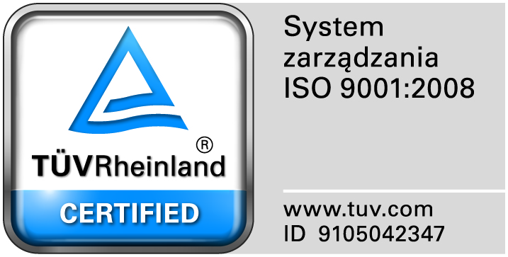
Zamojski Szpital Niepubliczny Sp. z o.o.

22-400 Zamość. ul. Peowiaków 1
www.szpital.com.pl e-mail: zamosc@szpital.com.pl
tel. 84 677-50-00, fax 84 638-51-45

Zamość 2015-06-30

Wszyscy Zainteresowani Wykonawcy

Dot: Przetargu nieograniczonego nr 12/PN/15 Dostawa preparatów do dezynfekcji

ZAWIADOMIENIE O WYBORZE NAJKORZYSTNIEJSZYCH OFERT

1. Działając na podstawie art. 92 ust. 1 pkt.1 Prawa zamówień publicznych Zamawiający informuje, że w prowadzonym postępowaniu, wybrano do realizacji zamówienia w poszczególnych zadaniach najkorzystniejsze oferty złożone przez Wykonawców, którzy spełnili wszystkie warunki udziału w postępowaniu a ich oferty odpowiadały wszystkim wymaganiom określonym w specyfikacji istotnych warunków zamówienia.
Wpłynęło 6 ofert. Zamawiający przeprowadził badanie i ocenę złożonych i niepodlegających odrzuceniu ofert na podstawie kryterium określonego w siwz.

Poniżej przedstawiamy tabelę zawierającą wykaz Wykonawców ze streszczeniem oceny i porównaniem złożonych ofert wraz z przyznaną punktacją.

Dla zadania nr 1- Centrum Zaopatrzenia Medycznego CEZAL S.A. Wrocław Oddział Kraków
Ul. Balicka 117 30-149 Kraków
Wykonawca (nazwa, siedziba i adres) | Kryterium  cena –95% | Kryterium  Termin dostawy 5% | RAZEM
Centrum Zaopatrzenia Medycznego CEZAL S.A. Wrocław Oddział Kraków  Ul. Balicka 117 30-149 Kraków | 95 | 5 | 100
Bialmed Sp. z o.o.  ul. M. Konopnickiej 11 a, 12-230 Biała Piska | 90,27 | 5 | 95,27
Henry Kruse Sp. z o.o.  Ul. Kolejowa 3  Bielany Wrocławskie , 55-040 Kobierzyce | 88,71 | 5 | 93,71
Uzasadnienie wyboru: oferta uzyskała największą liczbę punktów z uwagi na przyjęte w specyfikacji
istotnych warunków zamówienia kryteria oceny ofert.

Dla zadania nr 2- Bialmed Sp. z o.o. ul. M. Konopnickiej 11 a, 12-230 Biała Piska
Wykonawca (nazwa, siedziba i adres) | Kryterium  cena –95% | Kryterium  Termin dostawy 5% | RAZEM
Bialmed Sp. z o.o.  ul. M. Konopnickiej 11 a, 12-230 Biała Piska | 95 | 5 | 100
Henry Kruse Sp. z o.o.  Ul. Kolejowa 3  Bielany Wrocławskie , 55-040 Kobierzyce | 91,30 | 5 | 96,30
LUBMEDICAL Hurtownia Sprzętu Medycznego i Rehabilitacyjnego  Ul. Lucyny Herc 58, 20-328 Lublin | 84,19 | 5 | 89,19
Uzasadnienie wyboru: oferta uzyskała największą liczbę punktów z uwagi na przyjęte w specyfikacji
istotnych warunków zamówienia kryteria oceny ofert.

Zadanie nr 3- MEDILAB Sp. z o.o. Ul. Wysockiego 6c, 03-371 Warszawa
Uzasadnienie wyboru: tylko jedna, spełniająca wymagania oferta, uzyskała łącznie 100 punktów z uwagi na przyjęte w specyfikacji istotnych warunków zamówienia kryteria oceny ofert.

Zadanie nr 4 - Centrum Zaopatrzenia Medycznego CEZAL S.A. Wrocław Oddział Kraków
Ul. Balicka 117 30-149 Kraków
Wykonawca (nazwa, siedziba i adres) | Kryterium  cena –95% | Kryterium  Termin dostawy 5% | RAZEM
Centrum Zaopatrzenia Medycznego CEZAL S.A. Wrocław Oddział Kraków  Ul. Balicka 117 30-149 Kraków | 95 | 5 | 100
Bialmed Sp. z o.o.  ul. M. Konopnickiej 11 a, 12-230 Biała Piska | 92,79 | 5 | 97,79
Henry Kruse Sp. z o.o.  Ul. Kolejowa 3  Bielany Wrocławskie , 55-040 Kobierzyce | 93,12 | 5 | 98,12
Uzasadnienie wyboru: oferta uzyskała największą liczbę punktów z uwagi na przyjęte w specyfikacji
istotnych warunków zamówienia kryteria oceny ofert.

Zadanie nr 5- Henry Kruse Sp. z o.o. Ul. Kolejowa 3, Bielany Wrocławskie , 55-040 Kobierzyce
Uzasadnienie wyboru: tylko jedna, spełniająca wymagania oferta, uzyskała łącznie 100 punktów z uwagi na przyjęte w specyfikacji istotnych warunków zamówienia kryteria oceny ofert.

Dla zadania nr 6- Centrum Zaopatrzenia Medycznego CEZAL S.A. Wrocław Oddział Kraków Ul. Balicka 117 30-149 Kraków
Wykonawca (nazwa, siedziba i adres) | Kryterium  cena –95% | Kryterium  Termin dostawy 5% | RAZEM
Centrum Zaopatrzenia Medycznego CEZAL S.A. Wrocław Oddział Kraków  Ul. Balicka 117 30-149 Kraków | 95 | 5 | 100
Bialmed Sp. z o.o.  ul. M. Konopnickiej 11 a, 12-230 Biała Piska | 91,79 | 5 | 96,79
Henry Kruse Sp. z o.o.  Ul. Kolejowa 3  Bielany Wrocławskie , 55-040 Kobierzyce | 88,66 | 5 | 93,66
Uzasadnienie wyboru: oferta uzyskała największą liczbę punktów z uwagi na przyjęte w specyfikacji
istotnych warunków zamówienia kryteria oceny ofert.

Dla zadania nr 7- FAMAR-MED Robert Dudek ul. Mikołaja Reja 8, 21-050 Piaski
Uzasadnienie wyboru: tylko jedna, spełniająca wymagania oferta, uzyskała łącznie 95 punktów z uwagi na przyjęte w specyfikacji istotnych warunków zamówienia kryteria oceny ofert.

2. Zamawiający informuje, że umowy w sprawie zamówienia publicznego zostaną zawarte zgodnie z art. 94 ust. 1 pkt 2, w terminie nie krótszym niż 5 dni od dnia przesłania faksem niniejszego zawiadomienia.
Podstawą prawną dokonanego wyboru jest art. 91 ust. 1 Pzp oraz Kodeks Cywilny.
3. Działając na podstawie art. 92 ust. 1 pkt. 2 i 3 Prawa zamówień publicznych Zamawiający informuje, że w prowadzonym postępowaniu nie zostały odrzucone i wykluczone żadne oferty.

